安徽绿海商务职业学院
信息工程学院

毕业设计说明书

题 目： 个人网站设计与开发

姓 名： 叶圣荣

学 号： 202406113

专 业： 计算机网络技术

年 级： 2023级

指导教师： 何伟

二零二六年三月十一日

目 录

一、设计思路 ........................................ 2
1.个人网站设计的意义 ............................ 2
2.开发工具 ...................................... 2
3.运行环境 ...................................... 2
二、设计过程 ........................................ 3
1.设计主题 ...................................... 3
2.网站的设计思想 ................................ 3
三、设计成果简介 .................................... 3
1.网站首页 ...................................... 3
2.关于明暗页面 ...................................4
3.作品集页面 .................................... 4
4.博客页面 ...................................... 5
5.留言板页面 .................................... 5
6.成果展示及代码................................. 6
四、致谢 ............................................ 6
五、主要参考文献 .................................... 6

一、设计思路

- 个人网站设计的意义

随着互联网的发展，个人网站已成为展示自我、分享知识、建立网络形象的重要平台。它不仅是个人简历的延伸，更是一个集博客、作品集、社交链接于一体的综合窗口。通过亲手设计开发个人网站，能够深入理解前端技术、用户体验设计以及网站部署流程，为未来从事Web开发工作打下坚实基础。本次毕业设计旨在构建一个功能完善、界面美观、响应式的个人网站，涵盖个人简介、技能展示、项目作品、博客文章和留言互动等模块，充分体现个人特色与技术实力。

2. 开发工具
（1）Visual Studio Code：
轻量级但功能强大的源代码编辑器，支持丰富的插件和调试功能，是当前前端开发的主流工具。
（2）Adobe Photoshop 2020：
用于处理网站所需的图片素材，如个人头像、作品截图等，确保视觉效果。
（3）JavaScript (ES6)：
实现网页的动态交互，如菜单切换、作品动态渲染、留言板本地存储等功能。

3. 运行环境
（1）浏览器：支持所有现代浏览器，包括Chrome、Firefox、Edge、Safari等，确保跨平台兼容性。
（2）软件环境：无需额外安装服务器，纯静态HTML/CSS/JS，可直接运行于浏览器或通过GitHub Pages部署。

二、设计过程

1. 设计主题
本次设计的主题是“个人网站设计与开发”，以展示个人形象和技术能力为核心。网站采用响应式布局，适配手机、平板和电脑，包含首页、关于我、作品集、博客、留言板五大板块。

2. 网站的设计思想
网站以简洁、现代为设计风格，使用Flexbox和Grid布局实现灵活的卡片式界面。通过JavaScript动态加载数据（作品、博客），减少页面冗余。留言板利用localStorage存储，无需后端即可实现数据持久化。同时加入暗色主题切换功能，提升用户体验。
三、设计成果简介
1. 网站首页（图3-1）
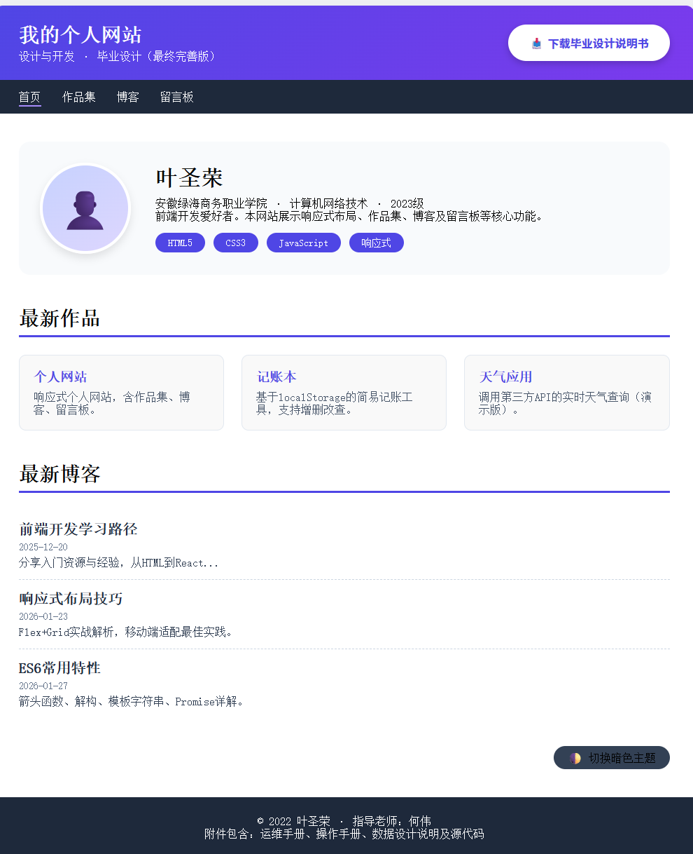
首页包含个人形象区（头像、姓名、简介）、技能标签、最新作品预览和最新博客摘要。用户可快速了解网站主人，并通过导航进入其他页面。

- 关于明暗页面（图3-2）
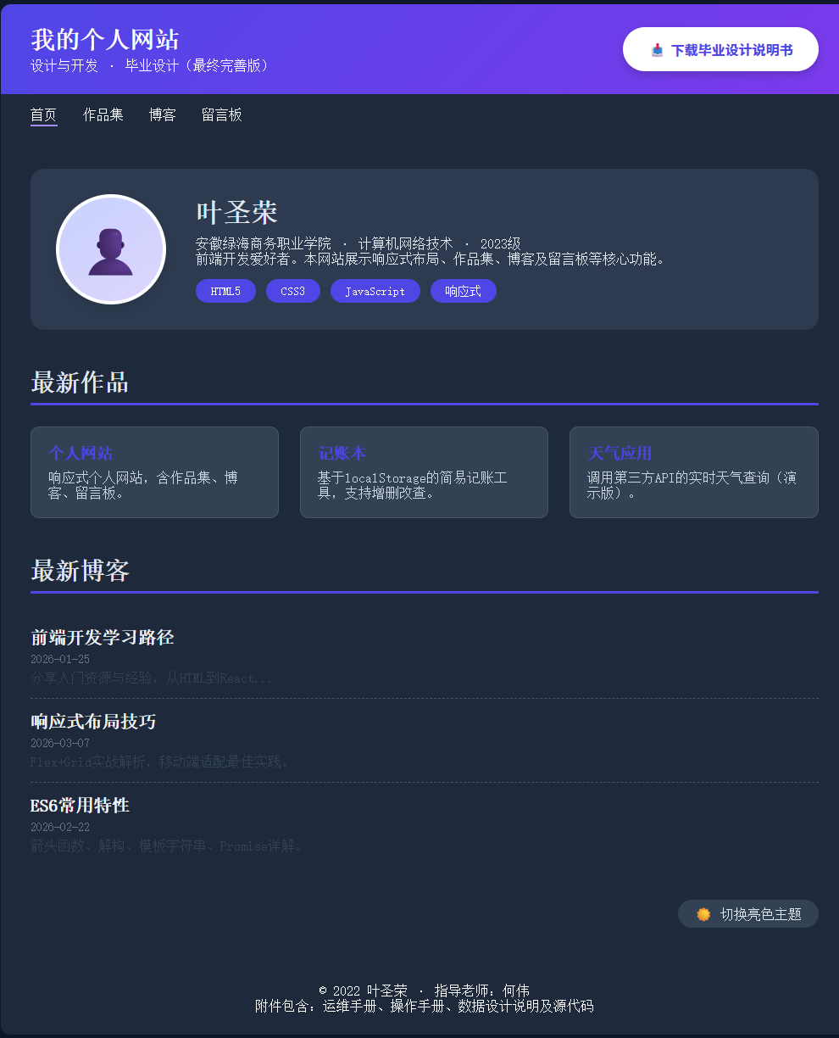
日间夜晚页面切换，使用时页面根据时间调可手动调整，更具亲和力。

- 作品集页面（图3-3）
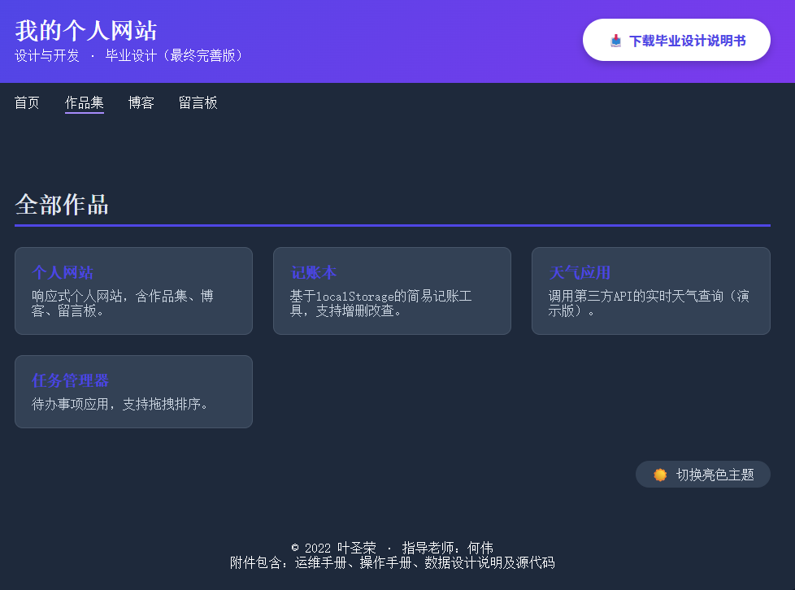
采用卡片网格布局，展示多个项目作品。每个卡片包含项目名称、描述和模拟的“查看详情”链接。鼠标悬停有轻微上浮效果，增强交互感。

- 博客页面（图3-4）
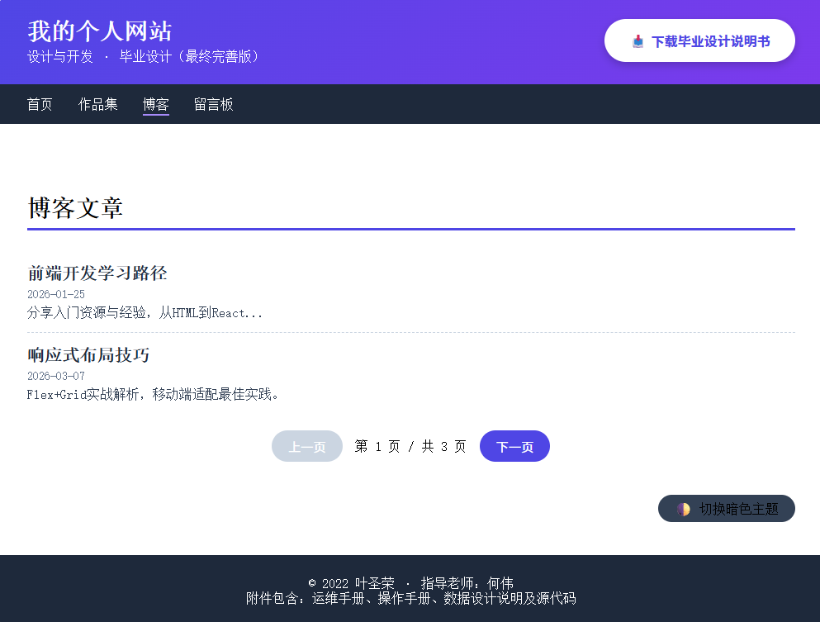
以列表形式展示博客文章，每篇显示标题、发布日期和摘要。实现前端分页功能，每页显示2篇文章，用户可点击上一页/下一页浏览更多。

- 留言板页面（图3-5）
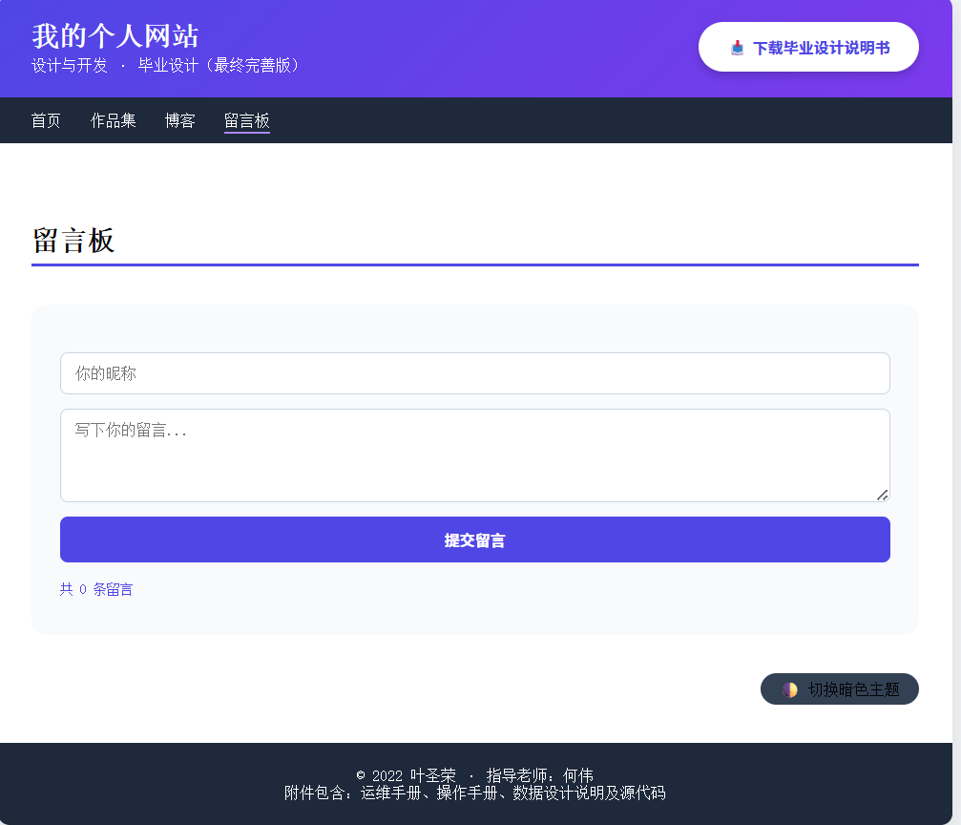
访客可填写昵称和留言内容，提交后留言即时显示在下方的留言列表中。所有留言保存在浏览器的localStorage中，刷新页面后依然保留。每条留言附带删除按钮，方便管理。页面顶部显示留言总数。
6.成果展示及代码
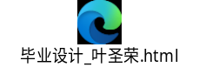

四、致谢
在此衷心感谢指导老师何伟老师的悉心指导和宝贵建议，感谢学校提供的学习环境，也感谢同学们在毕业设计期间给予的帮助。由于时间有限，网站仍存在一些不足，例如留言板功能较为基础、博客未实现详情页等，这些将在未来版本中不断完善。感谢所有给予支持和鼓励的人！

五、主要参考文献
[1] 阮一峰. ES6标准入门（第3版）. 电子工业出版社. 2017
[2] 廖雪峰. JavaScript全栈教程. 人民邮电出版社. 2020
[3] MDN Web Docs. CSS Flexible Box Layout. 2022
[4] 张鑫旭. CSS世界. 人民邮电出版社. 2017
[5] GitHub Pages官方文档. https://pages.github.com/

